家庭科に関係する本を読もう！

この授業で読んだ本は、

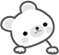

本を読んで、へぇ～～～、っと思ったこと（知ったことなどを書く）は、

・

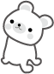
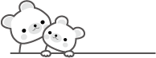
感想
わかったこと

３年 組 番 名前

